

Autor

FluffyHandcuffs

Av. De Fernando Alonso, 8

Contenido

DESCRIPCIÓN 3

INTRODUCCIÓN 3

Información general de la aplicación 3

Funcionalidades generales 3

Inicio sesión de cuentas 3

Ranking 3

Horario general 3

Usuarios 3

Gestión de cuenta 3

Horarios 3

Eventos 3

Empleados 4

Información general 4

Administrador 4

Administración 4

Monitor 4

Listado de funcionalidades 5

Inicio sesión de cuentas 5

Ranking 5

Horario general 5

Usuarios 5

empleados 5

# DESCRIPCIÓN

## INTRODUCCIÓN

### Información general de la aplicación

Las funcionalidades del sistema quedarán agrupadas en 3 módulos que a su vez el ultimo módulo (empleados) queda agrupado en 4 módulos.

## Funcionalidades generales

### Inicio sesión de cuentas

Los usuarios tendrán acceso a iniciar sesión dentro de la base de datos de la aplicación. La petición de inicio de sesión pedirá al usuario su nombre y contraseña.

### Ranking

Sin previo inicio de sesión se podrá acceder a un ranking de los mejores usuarios del polideportivo, dicho ranking se dividirá en cuestión del número de instalaciones disponibles.

### Horario general

Sin previo inicio de sesión se podrá acceder al horario general del polideportivo en el que aparecerá los tiempos de hora de cada instalación pudiendo ver a su vez su tiempo de cierre y la disponibilidad de la misma.

## Usuarios

### Gestión de cuenta

A los usuarios se les creará una cuenta para poder acceder a las actividades del polideportivo en el que podrán gestionarlas a su gusto. Las opciones que dispone el usuario sobre la gestión de la cuenta solo serán visuales, nombre completo y perfil propio, así como su imagen de perfil en la que qué podrá ser modificada y gestión de pagos.

### Horarios

Para mantener la puntualidad y la organización propia del usuario se le permitirá visualizar los horarios en los que esté involucrado, por ejemplo, pistas de pádel alquiladas en el que aparecerá hora de iniciación y finalización de dicho alquiler. Se le agregará adicionalmente a los usuarios los horarios de las clases en la que estén apuntados.

### Eventos

Adicionalmente el usuario tendrá acceso a un apartado de gestión de eventos, en este apartado se le permite alquilar instalaciones para su uso o registrarse en torneos de instalaciones. Se le permitirá valorar a los monitores que impartieron la clase o el evento.

## Empleados

### Información general

El ser empleado requiere unos privilegios en el sistema superiores al usuario, pero no se le asignará el mismo privilegio por igual a todos los empleados, para ello se han creado 4 diferentes roles: Administrador, Administración y Monitor. Los empleados dispondrán de cuentas como los usuarios, pero más enfocados al empleo dentro del polideportivo.

### Administrador

Este rol es el encargado de tener el acceso total al sistema y a su vez ser el único en crear las cuentas de los empleados. Concretamente puede ver los registros del sistema de todos los departamentos, realizar cambios en los horarios designados a las instalaciones y acceso a todas las funcionalidades de los demás departamentos.

### Administración

Todo empleo necesita una organización así que para ello se ha creado este rol. Su principal objetivo es llevar a cabo las labores de registro de los usuarios, entradas y salidas de empleados, registro de equipamiento, pagos realizados de usuarios y empleados. También dispone de acceso a la gestión de alquiler de las instalaciones, así como gestionarlas. En caso de que un usuario pida hacer un restablecimiento de contraseña se generará un código que tendrá que ser enviado al usuario para hacer el restablecimiento.

### Monitor

El empleado encargado de dar clase y registrar el equipamiento en las instalaciones es el monitor. Tiene acceso a modificar el horario de clases asignadas, gestionar rutinas de usuarios y llevar a cabo un registro de rendimiento individualmente a cada usuario. Se le asignará a cada monitor unas instalaciones, si dicha instalación es propensa a realizar un torneo será el encargado de crearlo y gestionarlo.

# Listado de funcionalidades

## Inicio sesión de cuentas

Una vez se inicia la aplicación lo primero que se mostrará además de las etiquetas asociadas a las demás opciones (ranking y horario general) será un inicio de sesión, con los campos: DNI y contraseña, adicionalmente para comodidad del usuario aparecerán dos campos, uno para mostrar contraseña y otro para recordar el inicio de sesión del usuario.

Dependiendo del DNI y contraseña introducidos el programa detectará que rol tiene asignado, usuario o empleado. En caso de ser usuario se abrirá el perfil del usuario y en caso contrario abrirá el del empleado.

## Ranking

Sin necesidad de iniciar sesión en la aplicación se podrá visualizar los torneos del polideportivo en un panel informativo, cada torneo pertenecerá a su clase respectiva. En caso de que la clase no sea apta para albergar un torneo no se le creará uno (ejemplo: spa). Por cada torneo se añadirán a los usuarios que deseen participar, para diferenciarlos aparecerá su DNI y su nombre. La escalada por el podio se hará a base de puntos, quien obtenga los mayores puntos posibles ganará el torneo.

## Horario general

Al igual que el ranking no se tendrá que iniciar sesión para observar este apartado, en él aparecerán las horas de cierre de cada instalación, de las clases y del polideportivo. Adicionalmente aparecerán el rango de horas en la que una instalación está reservada.

## Usuarios

Un usuario es aquella persona que esta asociada a una clase o instalaciones, por ello se le asignan roles de accesibilidad baja, permitiendo al usuario hacer una gestión global de su cuenta del polideportivo sin dañar informáticamente al mismo. Su modificación sobre su perfil es exclusivamente la foto de perfil, por lo demás todo es visual, su nombre, horarios de clases o instalaciones reservadas. La gestión de eventos es una de las funcionalidades que le permitirá añadirse a la lista de jugadores de un torneo, haciéndole así participe del mismo. En caso de que desee compartir su opinión sobre el monitor podrá hacerlo en el apartado valoraciones.

En caso de que al usuario se le haya olvidado la contraseña tendrá que pedir al empleado de administración una nueva contraseña.

## empleados

Para diferenciar los roles de los empleados se han creado 3 tipos de roles: administrador, administración y monitor.

El empleado monitor se encarga de registrar los materiales disponibles en su instalación a cargo, si un monitor intenta registrar materiales de otra instalación a la que no esté agregado, no se le permitirá. Podrá modificar el horario que pertenece a su clase y una vez modificado se le modificará a los usuarios.

El empleado de administración se encarga de observar los registros de entradas y salidas de los empleados, observar el equipamiento de cada instalación, gestionar pagos de usuarios para alquileres de pista, gestionar las reservas de instalaciones y creación de cuentas de usuarios. Si un usuario por algún casual se le olvida la contraseña se le generará un código para poder reestablecer su contraseña.

El usuario administrador tiene el acceso total para modificar los dos tipos de cuenta: empleados y usuarios. Adicionalmente puede hacer el rol de cualquier empleado y es la única cuenta que puede acceder al panel de control de administrador y crear cuentas de empleados.

# Modelo entidad relación

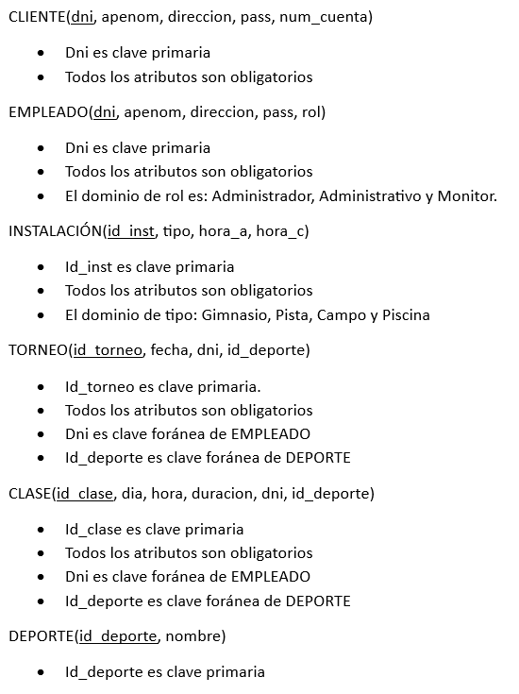

# Script de creación base de datos